Responder a las siguientes preguntas sobre Seguridad Informática, basados en los conceptos expuestos en la Conferencia de Chema Alonso: **Cómo gestionar la Seguridad Informática en las Empresas**: <https://www.youtube.com/watch?v=_PsB2e0U5FU>

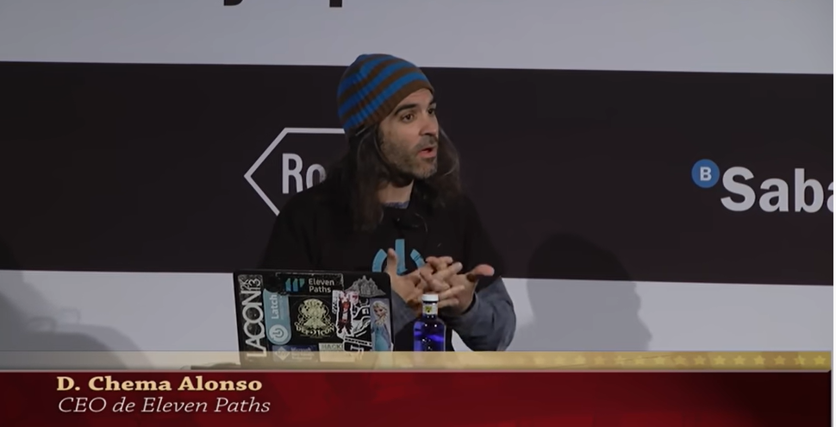

**Min 9:30. ¿Para qué sirven los Antivirus?**

Según el exponente, ¿Para qué sirven los antivirus?

¿Crees que toda la seguridad debe depender de una única tecnología?

¿Qué otras medidas de seguridad deberían implementarse?

**Min 12:07. Cifrado**

¿Qué es un sistema de cifrado?

¿Qué es el Post-Quantum Cryptography?

¿Por qué son inútiles este tipo de programas si no existen medidas de Seguridad Básicas?

**Min 15:34 Gestionar la Seguridad: DO THE BASICS**

En el minuto 15:34 se habla sobre lo complejo que es gestionar la seguridad y que la misma tiene que ver con:

1. Gestionar: Personas, Tecnología y Procesos

2. Para obtener: Integridad, Confidencialidad y Disponibilidad

3. Alcanzando un: Nivel de riesgo aceptable , Resiliencia y Conformidad a las Normas

Numerosos estudios apuntan a que el eslabón más débil es la Gestión de las Personas.   
¿Por qué crees que es así?

**Min 17:30 Sistemas de autenticación de identidad**

Un sistema de autenticación de identidad robusto se compone de una combinación de:

* Algo que conoces (pin, contraseña)

* Algo que tienes (token, teléfono móvil)

* Algo que eres (pieza de biometría: huella digital, iris)

¿Qué medidas (a nivel de Recursos Humanos) crees que se pueden aplicar en una empresa para concientizar sobre este problema?

**Min 23:00 Sobre los metadatos...**

En el minuto 23 se expone cómo si los metadatos de una aplicación no se limpian antes de subirse a Internet, cualquier persona puede, mediante los mismos, dejar al descubierto información sensible o confidencial sobre nuestro trabajo utilizando la herramienta Metashield Analyzer

<https://www.elevenpaths.com/es/tecnologia/metashield/metashield-analyzer-online/index.html>

¿Crees que el dejar al descubierto los metadatos se debe al desconocimiento de los empleados sobre la existencia de dichas herramientas o a falta de concienciación?

**Min 27:36 La metáfora de Frozen**

¿Cómo entiendes la Gestión de la Seguridad expuesta por Chema Alonso, usando la metáfora Frozen?

**Min 30:35 Nivel de madurez en Seguridad (Prevenir - Detectar - Responder)**

¿Cómo define Chema Alonso el nivel de madurez de una empresa en Seguridad basado en el caso de Chrysler y Tesla?

**Forma de Entrega**

Subir un .**pdf** al Blackboard con el nombre AA_Seguridad_Informática_[Nombre_Apellido].pdf.